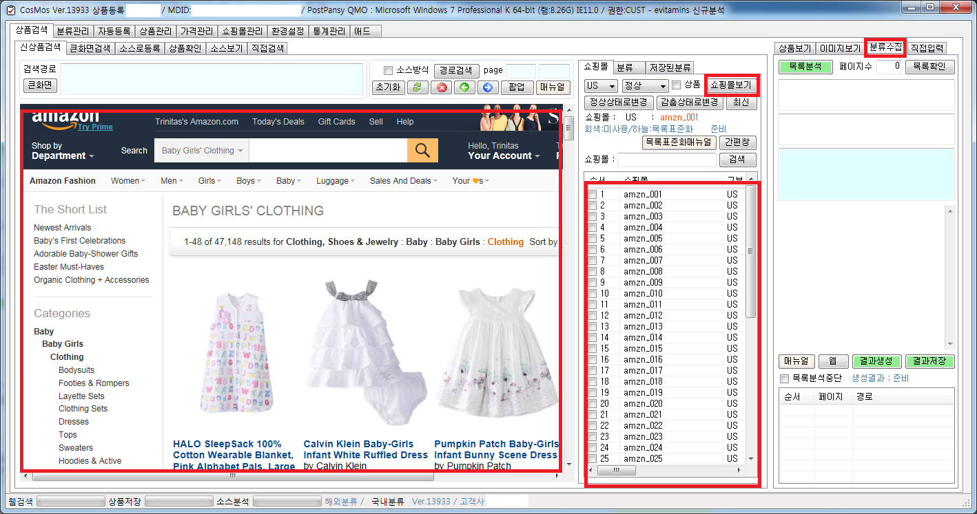
1. 코스모스 상품등록으로 로그인 하신 후 [쇼핑몰 보기] 버튼을 선택을 하셔서 원하시는 쇼핑몰을 선택 하신 후 오른쪽 화면에 상품의 목록페이지가 나타나게 해주신 후에 {목록분석} 탭을 선택해 줍니다. (현재 : 아마존 사이트만 가능합니다.!)
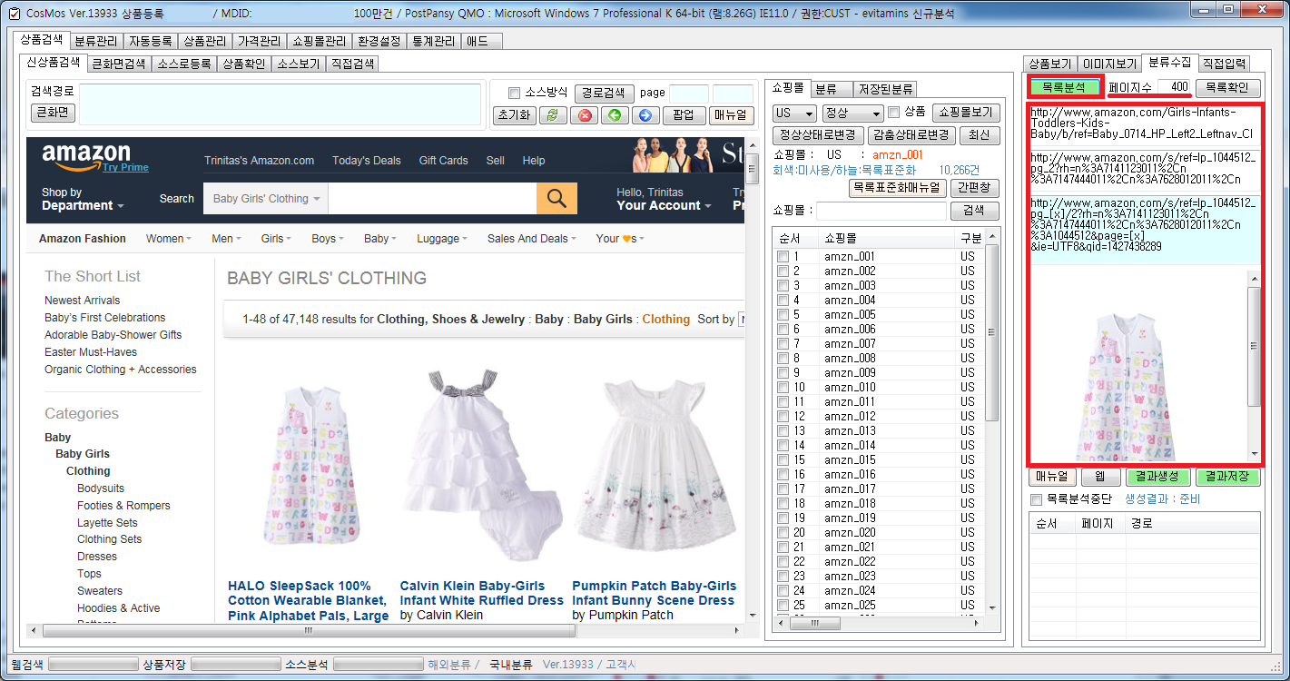
2.{목록분석}탭에 있는 [목록분석]버튼을 선택하시면 상품의 총 페이지 수 와 목록페이지에 대한 정보가 나타나고 있으며, 1번째 창에서는 현재 보여지고 있는 목록페이지 url , 2번째: 목록 2페이지에 대한 url , 3번째 : 목록 페이지 주소를 가지고 와서 생성하는 곳 입니다.
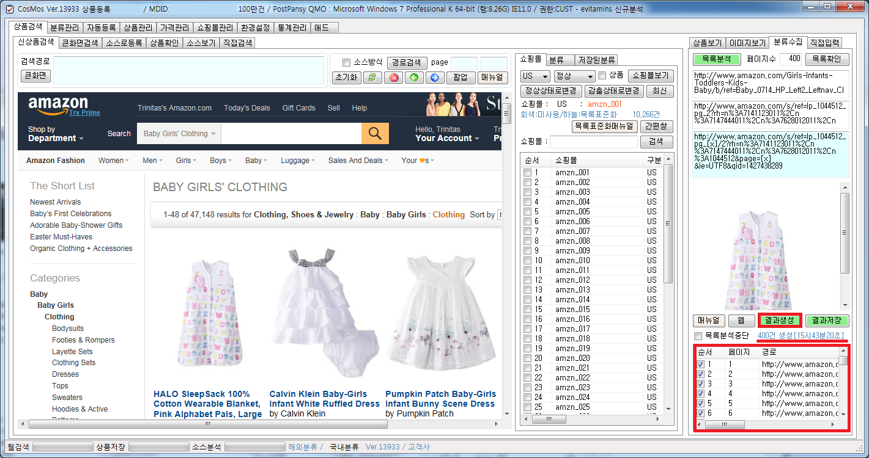
3. 정확하게 확인이 되었으면, [결과생성] 버튼을 클릭해 주시면 아래 리스트에 페이지 리스트가 나타나고 있으며, 총 몇 페이지인지도 보여드리고 있습니다. Tip. 페이지수 안에 원하는 페이지 200페이지면 200으로 입력하신 후 결과 생성을 누르시면 200페이지까지만 보여집니다.
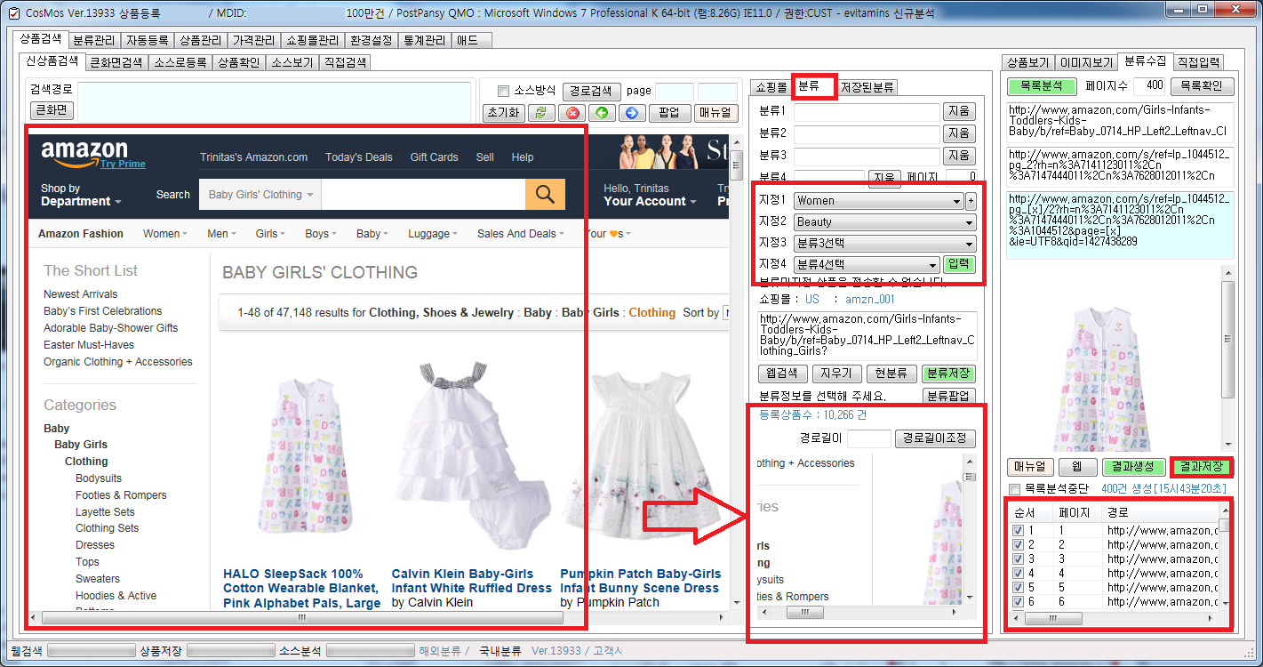
4. 결과 저장을 눌러주시기 전에 {분류}탭을 선택하신 후 지정1 ~ 4 의 분류를 지정하신 후 [결과저장] 버튼을 눌러주시면 원하는 목록페이지를 저장하실 수 있으며, 가운데 맨 아래 화면에서도 현재 보여지고 있는 목록페이지가 나타나면서 확인이 가능합니다.

5.[결과저장] 버튼을 눌러주시면 현재 저장된 목록페이지는 연한 하늘색으로 나타나고 있으며, 수집을 하지 않는 목록페이지는 하얀색으로
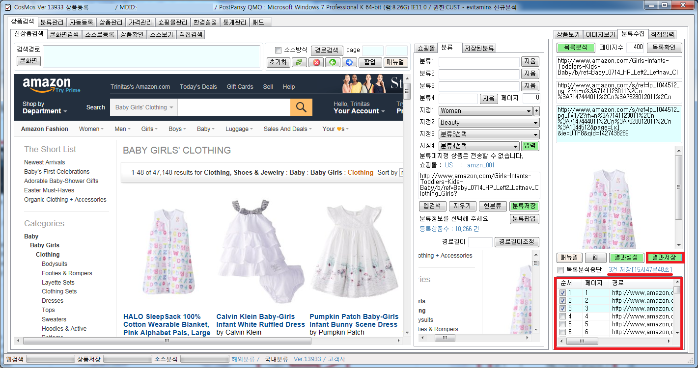
표시가 나타나고 있어 구별을 하실 수 있습니다. 등록한 페이지 : 연한 하늘색 , 등록 안된 페이지 : 하얀색

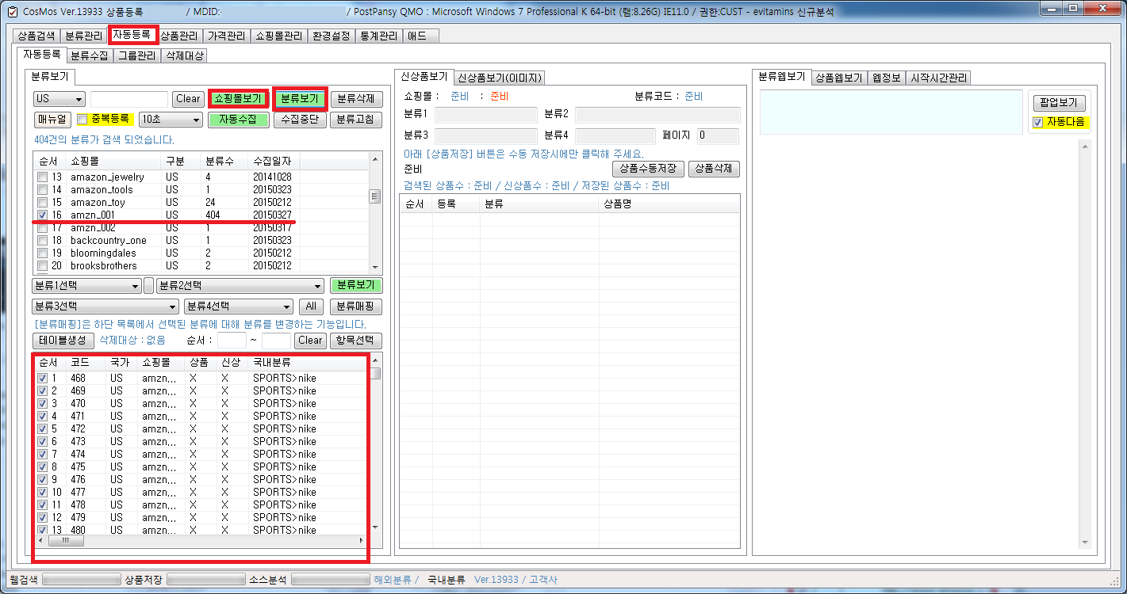
6. 목록분석에서 저장된 상품의 목록은 {자동등록}탭에서 확인이 가능하며, 확인하시는 방법은 [쇼핑몰 보기] 버튼을 클릭해주신 후 [분류 보기] 버튼을 클릭하시면 저장한 분류의 리스트가 나타납니다.

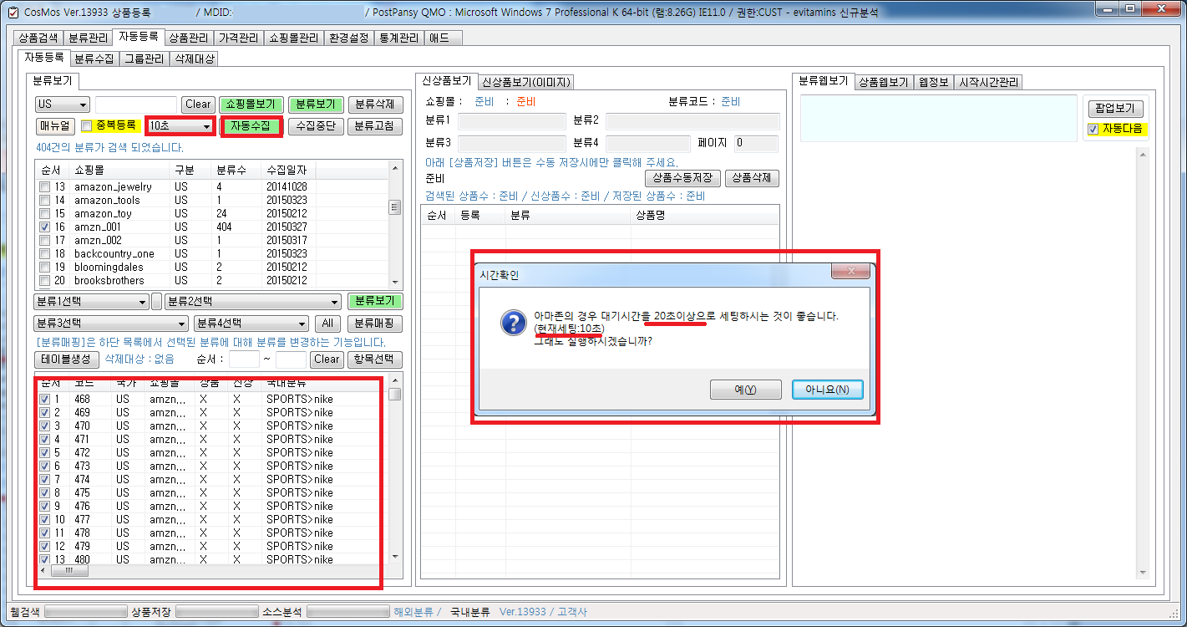
7. 10초로 두신 후 자동수집 버튼을 누르실 경우 아래와 같은 안내 문구가 나타납니다. 아마존 같은 경우에는 사이트가 상품을 가지고 올 때 느리게 분석이 될 경우가 있어서 대기시간을 20초로 충분히 주신 후 자동수집 버튼을 누르시는 것을 권장합니다.

8. 자동 수집 버튼을 누르시면 아래와 같은 화면처럼 자동적으로 사이트에 있는 상품들을 가지고 오시는 것을 확인하실 수 있습니다.
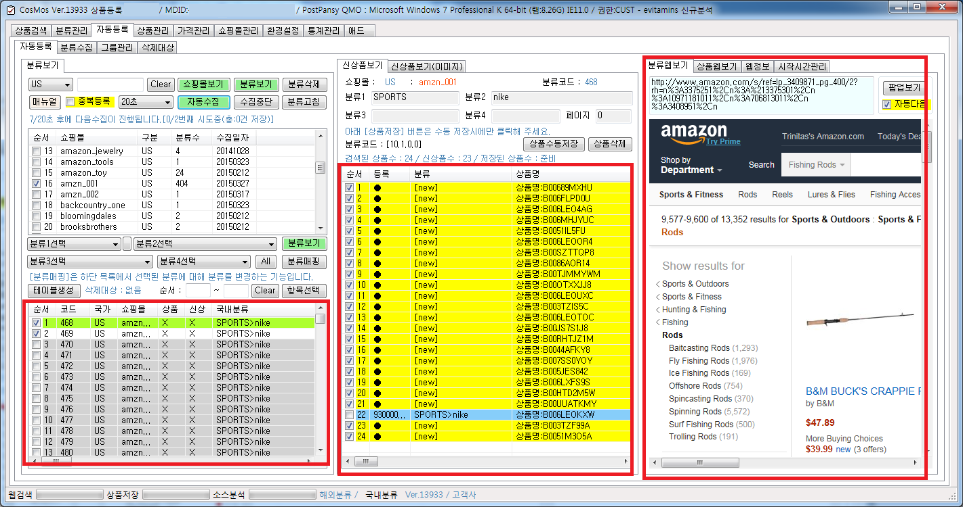
9. 자동등록에서 가지고 온 상품들은 분석이 아닌 수집만 한 상태로 {상품 관리}탭에 오셔서 분석 및 전송 작업을 해주시면 됩니다.
